﻿ ﻿22. Sitzung des Rates
der Stadt Bergneustadt
am 31.01.2024
Öffentliche Sitzung

- Umbesetzung von Gremien und Ausschüssen

- Stellvertretende Betriebsleiterin des Eigenbetriebes Wasserwerk
Der Rat beschließt Frau Diplom-Kauffrau Irina Dick mit Wirkung zum 01.02.2024 zur
stellvertretenden Betriebsleiterin des Wasserwerks Bergneustadt zu bestellen.

- Wirtschaftsplan des Wasserwerks für das Jahr 2024
- ﻿Ertrag von 2.360.000 € und einen Aufwand von 2.357.000 €

- Die Konzessionsabgabe an die Stadt ist mit 80 T€.

- Änderung des Grundbeitrages von 1,64 € auf 1,69 € je Einwohner/Monat und
Änderung des variablen Beitrages von 0,3053€/m3 auf 0,3453€/m3.

- Im vorliegenden Wirtschaftsplan wird für 2024 mit einem Rückgang der Wasserverkaufsmenge um 0,5% gerechnet.

- Nach der bisherigen Wassergeldstruktur beträgt das Aufkommen aus der Grundgebühr 32% und aus der Verbrauchsgebühr 68%.

- Vor diesem Hintergrund sollen zukünftige notwendige Gebührenanhebungen soweit vertretbar ausschließlich durch eine Erhöhung der Grundgebühren vorgenommen werden.

- Im Vermögensplan sind die Einnahmen und Ausgaben von 2.049.000 € veranschlagt. Folgende Verwendung der Mittel ist vorgesehen:
  - Leitungserneuerungen 1070.000€
  - Leitungsneuverlegungen 60.000€
  - Hausanschlussleitungen und sonstiges 136.000€
  - Tilgung von Darlehen 339.000€
  - Gewinnabführung an die Stadt 140.000€
  - Zum Ausgleich des Vermögensplanes ist eine Darlehensaufnahme (ohne Umschuldungen) von 1.307.000 € erforderlich.

- Die Verschuldung des Eigenbetriebes wird unter Berücksichtigung der
Tilgung um 968.000€ ansteigen.

- 13. Nachtrag zur Satzung über die Erhebung von Elternbeiträgen für den Besuch einer Offenen Ganztagsschule im Primarbereich in der Stadt Bergneustadt sowie für die Erhebung des Essensgeldes für das Mittagessen vom 06.08.2007

Siehe Schulausschuss vom 22.01.2024:
Der langjährige Caterer für die Mittagsverpflegung in den OGS und der Hauptschule (Firma AS aus Wiedenest) hat aufgehört, für die Nachfolge musste eine europaweite Ausschreibung erfolgen. Der günstige Anbieter, der laut Vergaberichtlinien genommen werden muss, bietet das Essen günstiger an als die Firma AS zuvor. Die Elternbeiträge für das Essen müssen daher nach unten angepasst werden, da die Stadt hier keine Gewinne oder Rücklagen erwirtschaften darf.

Die Beiträge werden daher ab dem 01.08.2024 von derzeit 49,-€ auf 44,-€ gesenkt.
Dies hat der Schulausschuss so dem Rat empfohlen.

Die Vergabe erfolgt zunächst für ein Jahr und verlängert sich dann um maximal zwei Jahre, sie erfolgte hier in nichtöffentlicher Sitzung (TOP 7). Der Schulausschuss äußert erhebliche Zweifel, ob die bisherige Essensqualität zu dem Preis gehalten werden kann und verweist auf Internetbewertungen der Anbieter. Der Schulausschuss nimmt für die Novembersitzung daher den TOP „Evaluation Mittagsverpflegung OGS / HS“ auf, um ggf. Kündigungsfristen einhalten zu können.
Letztendlich gibt es aber nur ein sehr begrenztes Bewerberfeld in dieser Sparte, insbesondere können lokale Anbieter den Umfang nicht stemmen.

- Erhöhung des Ansatzes für das Bonussystem
﻿
Die Höhe der Aufwandsentschädigungen an Feuerwehrkräfte wurde auf insgesamt 20.000 € begrenzt und erfolgt nach einem Ausschüttungskonzept.

Da die Gesamthöhe des Bonussystems seit 2015 unverändert blieb, ist eine Anpassung
vorzunehmen. Aufgrund der derzeitigen Haushaltslage wird die Höhe des Bonussystems schrittweise jedes Jahr um 2.000 € auf letztlich abschließend 30.000 € angehoben.

Gleichzeitig werden Funktionsträger, die eine monatlich wiederkehrende
Aufwandsentschädigung nach § 6 Abs. 3 der Feuerwehrsatzung erhalten (dies sind u.a. Leiter/in der Feuerwehr sowie stellvertretende/r Leiter/in, Einheitsführer/in der technischen Einheiten, Musikzugführer/in, Stadtjugendfeuerwehrwart/in bzw. dessen Stellvertretung sowie Ausbilder/innen der Jugend- oder Kinderfeuerwehr), nicht mehr bei der Verteilung dieser Mittel bedacht. Als Folge erhalten die verbleibenden Feuerwehrangehörigen betragsmäßig eine höhere Ausschüttung.

- 1. Nachtrag vom xx.02.2024 zur Satzung über die Erhebung von Kostenersatz und Entgelten bei Einsätzen der Freiwilligen Feuerwehr der Stadt Bergneustadt und zur Ausführung des Gesetzes über den Brandschutz, die Hilfeleistung und den Katastrophenschutz in Nordrhein-Westfalen (BHKG) (Feuerwehrsatzung)

Aufwandsentschädigungen für Funktionsträger und Ausbilderinnen und Ausbilder der Kinder- und Jugendfeuerwehr:
Diese Personen erhalten eine Entschädigung nach der Verordnung über die Entschädigung der Mitglieder kommunaler Vertretungen und Ausschüsse (EntschVO).

Zusätzlich wird eine anlassbezogene, pauschale Aufwandsentschädigung für das lehrende
Personal bei Aus- und Fortbildungsveranstaltungen nach der Feuerwehr-Dienstvorschrift 2, dies sind u.a. Truppmann- bzw. Modulausbildungen, Ausbildungen für Maschinisten, Funker, Atemschutz, etc., in Höhe von 15,00 € je Stunde gezahlt. Die Abrechnung erfolgt quartalsweise nachträglich nach jeweiligem Aufwand.

- Grünflächenkonzept

﻿Der Rat der Stadt Bergneustadt beschließt das gemeinsam vom Ausschuss für Umwelt und Zukunftsfragen mit dem NABU Bergneustadt und der Verwaltung entwickelte
Grünflächenkonzept:

Allgemeine Maßnahmen:
- Auf Grünflächen/Spielplätzen soll der Rasen nur auf den Flächen regelmäßig gemäht werden, die auch benutzt/begangen werden, bzw. die an die Wege angrenzenden Randstreifen (ca. 1m).
Ziel: Reduzierung der zu mähenden Rasenfläche um mindestens 50%
- Alle übrigen Flächen sollen einmal jährlich (ab Mitte August) gemäht werden.
- Da Magerwiesen oder verwilderte Wiesenflächen im Tal nicht ohne Weiteres akzeptiert werden, sollen entsprechende Hinweisschilder aufgestellt werden.
- Wo möglich, soll das Mähgut nicht abtransportiert werden, sondern in der Nähe an geeigneter Stelle verrotten.
- In Rasenflächen und Magerwiesen sollen (noch mehr) Blumenzwiebeln wie Krokusse, Schneeglöckchen gesteckt werden (frühblühende Insektenweide).
- Bäume/Büsche anpflanzen, wo möglich und sinnvoll
- Büsche nur dort, wo keine schlecht einsehbaren Ecken vermieden werden sollen.
- Wenn Büsche, die eine Hecke bilden, geschnitten werden sollen, dann nur wenn absolut notwendig und dann auch nicht alle auf einmal, um den dort lebenden Tieren nicht jede Nahrungs- und Schutzgrundlage zu entziehen.
- Wo es möglich ist, „essbare“ Sträucher wie Johannisbeeren anpflanzen.
Ziel: „essbares“ Bergneustadt

Konkrete Einzelmaßnahmen:
- Talpark: Das Konzept des neuen Talparks soll im Ausschuss vorgestellt werden.
- Bei der Böschung hoch zur Altstadt sollen partiell Büsche stehen gelassen werden, um Sichtachsen zu gewährleisten.
- Im hinteren Teil (Richtung Hohler Weg) sollen Bäume gepflanzt werden.
- Die Kugelrobinien sollen nicht jedes Jahr radikal gestutzt werden. Ein zylindrisches oder kegelförmiges Schneiden der Krone etwa alle drei Jahre sollte ausreichen.
- Spielplatz Kampstraße:
Um die Attraktivität zu steigern, können Bänke aufgestellt werden. (Sponsor?)
- Spielplatz Herweg:
Dieser wird zeitnah aufgepeppt. Empfehlung: Sommerflieder anpflanzen
- Spielplatz Stadtwald (Rosenstraße):
  - Auch hier sollen Bäume gepflanzt werden. Damit die Einwohner ins Boot geholt werden, können diese Wünsche äußern, wo genau Bäume gepflanzt werden.
  - Auch das Brachgrundstück neben dem Spielplatz nur einmal jährlich mähen. Zusätzlich ein Schild aufstellen, das den Bezug zum Naturschutz herstellt.
- Spielplatz Enneststraße:
  - Der Pflegeaufwand soll (testweise) erheblich reduziert werden.
  - Zusätzlich sollen Bäume gepflanzt werden.
- Bergpark:
  - Eine Magerwiese bzw. verwildernde Wiese wird auf dem Hackenberg akzeptiert. Diese werden sowieso erst im Frühling gemäht. Das Mähgut soll auf dem alten Grundstück Breslauer Str. 36 deponiert werden.
  - Die Anlage weiteren Magerwiesenflächen unter Verwendung des vorhandenen Bauschutts wird empfohlen, evtl. um eine Sicht aus Waldboden ergänzt. Gerade die abschüssigen Flächen sind besonders geeignet.
  - Im Bereich der Spielflächen sollen noch mehr Bäume gepflanzt werden
(Schattenspender).
- Grünes Band am Leienbach:
Die Büsche und Bäume längs des Leienbachs sollen stehen gelassen werden. (Hier stellt sich die Frage, ob diese noch im Bereich städtischen Eigentums liegen.)
- Feuerwehr Hackenberg:
Auch hier soll die zu mähende Fläche reduziert werden. Nach Rücksprache mit dem Leiter des Löschzugs Hackenberg soll die jährliche Mahd vor dem Feuerwehrfest im August stattfinden.

- Einwohneranregung betr. "Fairtrade-Town" der Umweltprojektgruppe "Nachhaltige Zukunftsgestaltung" der GGS Wiedenest vom 16.06.2023

  - Teilnahme an der "Fairtrade Towns-Kampagne
﻿Um die Teilnahme an der Kampagne „FairtradeTowns“ zu ermöglichen, beschließt der Rat der Stadt Bergneustadt:
- Die Verwaltung wird aufgefordert, an der Kampagne „Fairtrade Towns“ teilzunehmen und die erforderlichen Anträge zu stellen. Die für eine Verleihung des Titels erforderlichen Kriterien sind schnellstmöglich zu recherchieren und zu erfüllen.
- Die Verwaltung wird aufgefordert, künftig bei allen Sitzungen der Ausschüsse und des Rates sowie im Bürgermeisterbüro Fairtrade-Kaffee auszuschenken sowie ein weiteres Produkt (Fairtrade-Tee, Fairtrade-Zucker, Fairtrade-Kakao, Fairtrade-Orangensaft) aus Fairem Handel zu verwenden.

﻿﻿Erläuterungen:
Die weltweite Kampagne „Fairtrade-Towns“ startete im Jahr 2000 in Großbritannien. Mittlerweile gibt es 863 Fairtrade-Towns und ca. 140 weitere Städte im Bewerbungsprozess. Weltweit bewerben sich Städte um den Status „Fairtrade-Town“. Seit 2008 ist nun auch Deutschland hinzugekommen. Fünf Kriterien müssen erfüllt sein, um Fairtrade-Town zu werden. Nach Erfüllung aller Kriterien und Prüfung durch TansFair Deutschland e. V., Köln, wird der Titel Fairtrade-Town für zunächst zwei Jahre vergeben. Nach Ablauf dieser Zeitspanne erfolgt eine Überprüfung, ob die Kriterien weiterhin erfüllt sind.

- Es liegt ein Beschluss der Kommune vor, dass bei allen Sitzungen der Ausschüsse und des Rates sowie im Bürgermeisterbüro Fairtrade-Kaffee sowie ein weiteres Produkt (Fairtrade-Tee, Fairtrade-Zucker, Fairtrade-Kakao, Fairtrade-Orangensaft) aus Fairem Handel verwendet werden. Es wird die Entscheidung getroffen, als Stadt den Titel "Fairtrade Stadt“ anzustreben.

- Es wird eine lokale Steuerungsgruppe gebildet, die auf dem Weg zur „Fairtrade-Town“ die Aktivitäten vor Ort koordiniert.

Sachstand: Die Steuerungsgruppe besteht aus Personen aus mindestens drei Bereichen, und zwar Politik (Städtische Verwaltung/Politik), Wirtschaft (Einzelhandel, Handel, Gastronomie) und Zivilgesellschaft (Weltläden, Eine-Welt-Initiative, Schulen, Vereinen o. kirchlichen Einrichtungen).
Der Ausschuss für Soziales, Kultur und Integration hat in seiner Sitzung am 13.12.2023 die Empfehlung ausgesprochen, die Besetzung der Steuerungsgruppe wie folgt vorzunehmen: Holger Ehrhardt, Christian Baumhof, Matthias Greven und die Kinder der Umweltprojektgruppe "Nachhaltige Zukunftsgestaltung“ sollen am Entscheidungsprozess beteiligt werden.

- In den lokalen Einzelhandelsgeschäften werden gesiegelte Produkte aus Fairem Handel angeboten und in Cafés und Restaurants verkauft bzw. ausgeschenkt.

Sachstand: Ausgehend von dem Kriterienkatalog müssen dazu in Bergneustadt 4 Einzelhandelsgeschäfte und 2 Restaurants und Cafés mit Fairtrade-Produkten gefunden werden.

- In öffentlichen Einrichtungen wie Schulen, Vereinen und Kirchen werden Fairtrade-Produkte verwendet und es werden Bildungsaktivitäten zum Thema „Fairer Handel“ durchgeführt.

Sachstand: Nach dem Kriterienkatalog müssen in Bergneustadt eine Schule, ein Verein und 1 Kirche/Glaubensgemeinschaft gefunden werden, die Fairtrade-Produkte verwenden und die Bildungsaktivitäten zum Thema „Fairer Handel“ durchführen.

- Die örtlichen Medien berichten über alle Aktivitäten auf dem Weg zur Fairtrade-Town.
Sachstand: Im Kriterienkatalog werden mindestens vier Artikel pro Jahr gefordert. Neben der Erfüllung dieser inhaltlichen Kriterien ist der umseitige Ratsbeschluss zur Teilnahme erforderlich.

- Antrag der FDP Fraktion betr. Ergänzung der Hundesteuersatzung
Der „Wesenstest“ für gefährliche Rassen zur Absenkung der von 660,-€ auf 96,-€ ist vom Veterinäramt erst nach 12 Monaten möglich. Daher sollte die Steuer bis dahin auf 96,-€ belassen werden.

- Flüchtlinge / Asyl
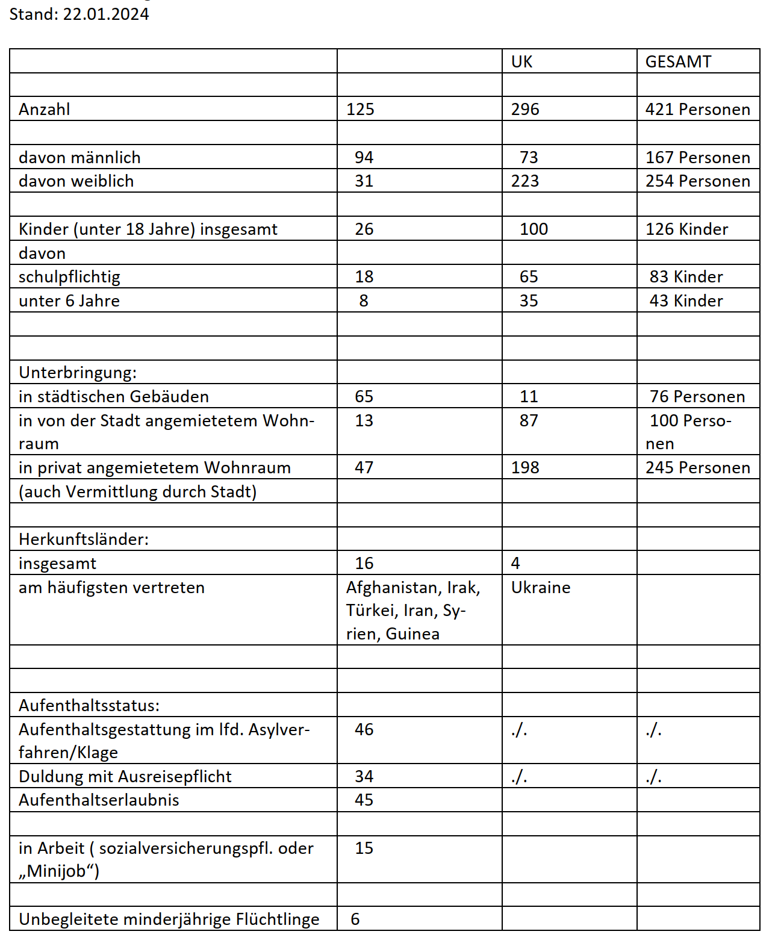
- Mitteilungen

- Anfragen, Anregungen, Hinweise

Nichtöffentliche Sitzung

- Berichte aus den Gremien

- Mitteilungen

- Anfragen, Anregungen Hinweise

